**Informe final de Recomendación**

Con base en los análisis realizados y los gráficos generados, es momento de sintetizar los hallazgos.

**Introducción**

Este análisis tiene como objetivo ayudar al Sr. João a decidir cuál tienda de su cadena Alura Store debe vender para iniciar un nuevo emprendimiento. Para ello, he analizado datos de ventas, rendimiento y reseñas de las 4 tiendas de Alura Store.

El objetivo es identificar la tienda menos eficiente y presentar una recomendación final basada en los datos.

**Desarrollo del Ánálisis**

**Ingresos Totales por Tienda**

Del gráfico se puede deducir lo siguiente: *Tienda 1 lidera en ingresos con más de 1.212 millones, seguida por Tienda 2 y Tienda 3.

*Mientras tanto, Tienda 4 es la que tiene el menor ingreso total, lo cual puede indicar menor volumen de ventas o facturas promedio más bajo.

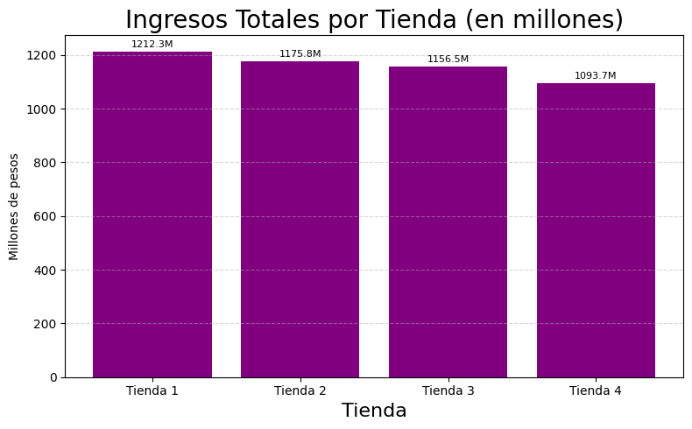

**Categorías Más Vendidas**

El gráfico muestra que: * La categoría más vendida en general es electrónicos, lo cual sugiere una fuerte demanda.

*Otras categorías destacadas incluyen moda y hogar.

*Esto puede indicar un perfil de cliente orientado al consumo digital y doméstico.*

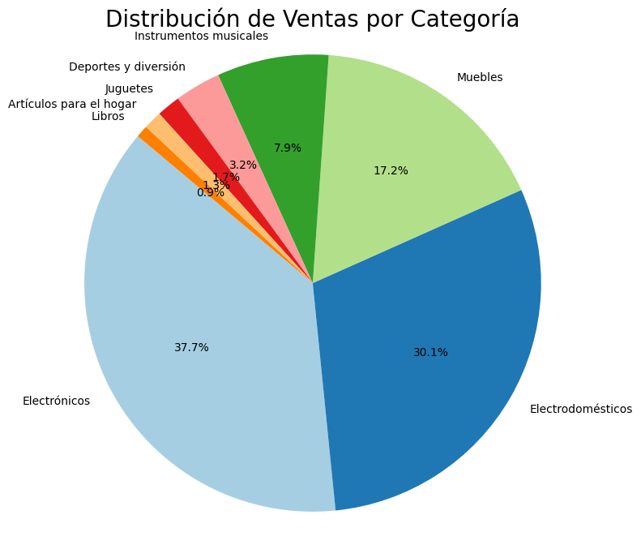

** Calificación Promedio de los Clientes** El análisis permite determinar que:

*Tienda 1 y Tienda 3 tienen las mejores calificaciones promedio, lo cual indica alto nivel de satisfacción.

*Tienda 4 tiene la calificación más baja, lo que puede estar relacionado con servicio postventa o calidad del producto.

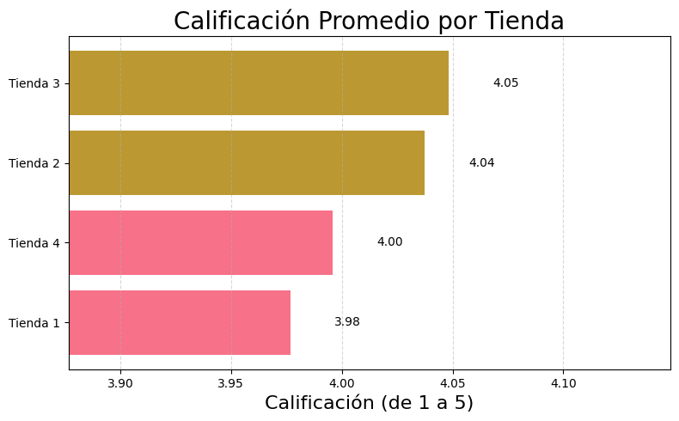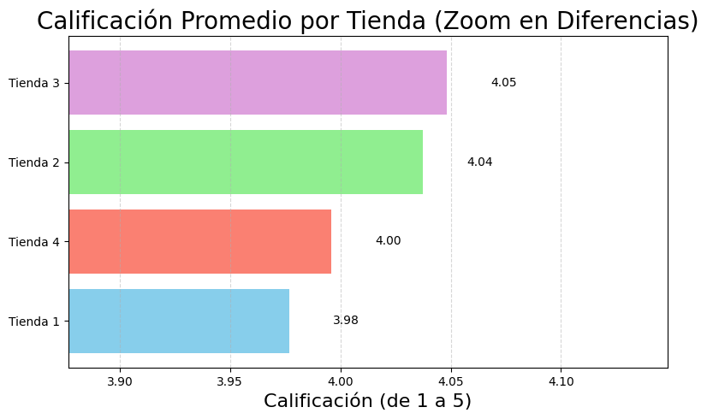

**Productos Más y Menos Vendidos**

El análisis de productos mostró que algunos artículos tienen un alto volumen constante, lo que es bueno para la visibilidad del nuevo vendedor.

Se destacó con color aquellos productos con igual número de ventas.

Los productos menos vendidos también fueron analizados para entender qué evitar o qué nichos no están funcionando.

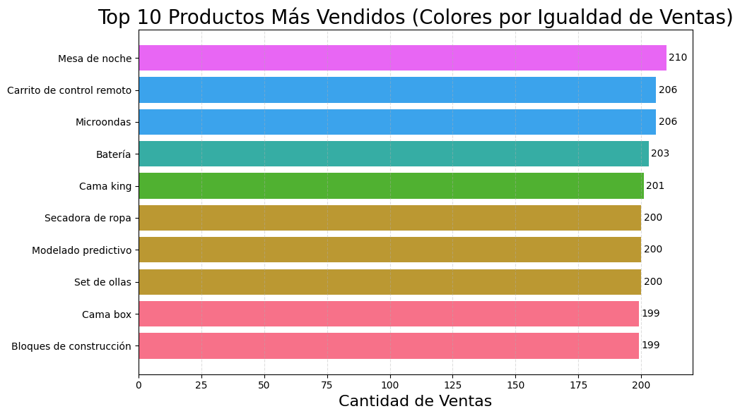

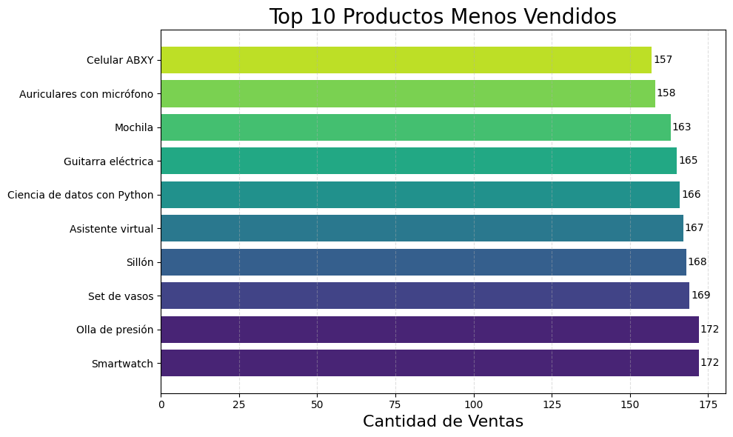

**Costo Promedio de Envío por Tienda**

Del gráfico se observa que:

*Tienda 2 presenta el costo de envío promedio más bajo, lo cual puede ser una ventaja competitiva.

*Tienda 4 tiene el costo de envío más alto, afectando posiblemente la satisfacción o volumen de ventas.

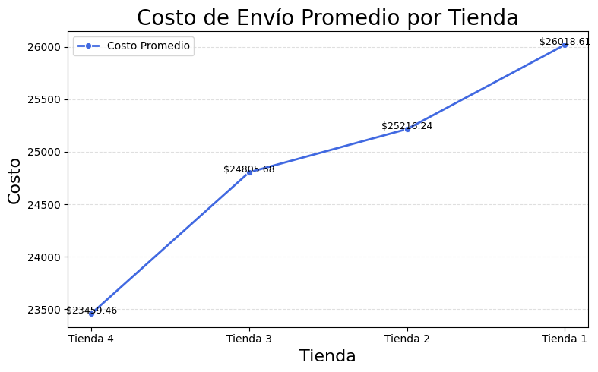

**Conclusión y Recomendación**

**Justificación:**

1. **Menor Desempeño Financiero:** La **Tienda 4** es claramente la que menos ingresos genera, con una facturación total de inferior al resto de las tiendas. Esto la posiciona como la menos rentable financieramente.
2. **Menor Satisfacción del Cliente:** La **Tienda 4** posee la segunda calificación promedio más baja (4.00 sobre 5), superando ligeramente a la de la Tienda 1 (3.98 sobre 5) . Esto sugiere problemas subyacentes con la experiencia del cliente, la calidad del servicio o los productos ofrecidos en esa sucursal, lo que podría requerir inversiones significativas para mejorar la percepción y retención de clientes.
3. **Rendimiento General:** Aunque su costo de envío promedio es el más bajo (lo cual es un punto levemente positivo), este factor no es suficiente para compensar su bajo rendimiento en las métricas cruciales de facturación y satisfacción del cliente. Su desempeño en las categorías de productos clave también es consistentemente inferior al de las tiendas de mejor rendimiento.

Si bien ninguna tienda tiene un desempeño *extremadamente* pobre en todas las áreas, la **Tienda 4** muestra la combinación más débil de bajo rendimiento financiero y baja satisfacción del cliente, haciéndola la candidata más lógica para la venta.

Esto permitiría al Sr. Juan liberar capital y recursos para enfocarse en las tiendas más prometedoras o en su nuevo emprendimiento.